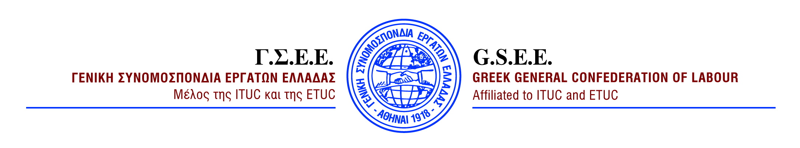

ΔΕΛΤΙΟ ΤΥΠΟΥ
6/2/2012

ΤΡΙΤΗ 7/2/2012: 24ωρη ΓΕΝΙΚΗ ΑΠΕΡΓΙΑ ΓΣΕΕ – ΑΔΕΔΥ

Σε σημερινή συνεδρίαση η Εκτελεστική Επιτροπή της ΓΣΕΕ αξιολογώντας τις εξελίξεις όπως διαμορφώνονται μετά τις εκβιαστικές, αντικοινωνικές, αντεργατικές και καταστροφικές απαιτήσεις της Τρόϊκα, των δανειστών αποφάσισε και πραγματοποιεί:

24ωρη ΓΕΝΙΚΗ ΑΠΕΡΓΙΑ, την ΤΡΙΤΗ 7/2/2012

Η κυβέρνηση κατ’ απαράδεκτο και αντιδημοκρατικό τρόπο συζητά και διαπραγματεύεται την ακύρωση του θεσμού των Συλλογικών Συμβάσεων Εργασίας, τη δραματική για μια ακόμα φορά μείωση του εισοδήματος των εργαζομένων και των συνταξιούχων. Συνταγή και πολιτική που αφαιρεί τεράστιους πόρους από τους εργαζόμενους και την πραγματική οικονομία εκτοξεύοντας την ύφεση, την ανεργία αλλά και την απώλεια εσόδων των ασφαλιστικών ταμείων.

Η κοινωνική Ευρώπη και ο σεβασμός στις συμφωνίες των κοινωνικών φορέων, ποδοπατούνται ακυρώνονται και θυσιάζονται στο βωμό των συμφερόντων, των τοκογλύφων δανειστών, των τραπεζιτών και των μεγαλοεργοδοτών αδιαφορώντας προκλητικά για τις επιπτώσεις στην κοινωνία και την οικονομία.

Οι εργαζόμενοι της χώρας μας και η ελληνική κοινωνία δεν αποδέχονται τον απαράδεκτο, αντιδημοκρατικό εκβιασμό των Τροϊκανών και απαντούν:

ΦΤΑΝΕΙ ΠΙΑ, ΔΕΝ ΠΑΕΙ ΑΛΛΟ!

Όλοι μαζί μπορούμε να ακυρώσουμε αυτές τις αναποτελεσματικές και καταστροφικές πολιτικές που ούτε τη χώρα ούτε την κοινωνία θα σώσουν.

Όλοι στην απεργία των συνδικάτων και στη συγκέντρωση στις 11:00 π.μ. στο ΣΥΝΤΑΓΜΑ.

Σε νεότερη συνεδρίαση η Ε. Επιτροπή της Συνομοσπονδίας, την Πέμπτη 9/2/2012 θα καθορίσει την περαιτέρω πορεία και στάση της ΓΣΕΕ

ΓΡΑΜΜΑΤΕΙΑ ΤΥΠΟΥ ΚΑΙ ΔΗΜΟΣΙΩΝ ΣΧΕΣΕΩΝ

